Дата проведення уроку: 07.04.2020
Група: МШ-33
Професія: штукатур
Майстер в/н: Введенська Людмила Іванівна
Телефон вайбера – 0509972692; електронна пошта Ludmilavv25@gmail.com
Урок № 15
Тема уроку: Опорядження усенків
Мета уроку:
Навчальна: Удосконалити вміння та навички учнів при виконанні робіт при виконанні опорядження усенків.
Дидактичне забезпечення: запитання, тести, технологічна карта, опорний конспакт.
Хід уроку

- Повторення пройденого матеріалу (8⁰⁰- 9³⁰)

Дати письмово на відповіді:
1. Безпека праці при провішуванні стін правилом
2. Пояснити організацію робочого місця при промішуванні стін правилом
3. Назвати інструменти, які потрібні для провішування стін правилом
4. Пояснити, як провішують стіни правилом і в якій послідовності виконують роботу?
5.Пояснити, на якій відстані забивають перший цвях від стіни і стелі?
6. Пояснити, на якій відстані забивають другий цвях від підлоги?
7. Пояснити, що потрібно зробити, якщо висота приміщення більше 3 м?
8. Пояснити, для чого потрібно провішувати поверхні?

Тестові завдання.
(Вибрати правильну відповідь)

1.Яка повинна бути довжина правила при провішуванні поверхонь?
а) 300-600 мм
б) 200-500 мм
в) 100-150 мм
2.Довжина бічних ліній від лузг повинна бути…
а) 20-30 см
б) 50-60 см
в) 15-20 см
3. Яка відстань між лініями один від одного?
а) 2-3 м
б) 1-1,5 м
в) 1,5-2,0 м
4. Під яким номером вкручуємо саморіз при висоті приміщення більше 3 м?
а) №5
б) №1
в) №12
5.Назвати інструменти для провішування поверхонь.
а) ківш
б) щітка
в) рівень
6. При перевірці вкручених саморізів їхні головки мають торкатись…
а) поверхні натягнутих шнурів
б) поверхні стіни
в) поверхні штукатурки

2. Пояснення нового матеріалу. (9³⁰- 13⁰⁰)

Інструктаж з безпеки праці
При виконанні опорядження усенків необхідно працювати на справних риштуваннях, помостах, колисках та інших пристроях, дотримуючись вимог щодо їхнього виготовлення і встановлення, а також додержуючись правил техніки безпеки під час роботи на висоті.
Працювати в спецодязі, в рукавицях. Розчин брати інструментами, а не руками.
Ручний інструмент, яким працює штукатур, має бути справним. Дерев'яні ручки інструмента виготовляють із твердої деревини (бук, граб, береза), допустима вологість якої не більше 12 %. Вони повинні бути добре оброблені, пошліфовані і міцно з'єднані з інструментом..
Організація робочого місця
Робочим місцем штукатура є виділені ділянки на відкритих будівельних майданчиках, всередині будівель та споруд, спеціально укомплектовані для штукатурних робіт. Робочі місця повинні бути забезпечені випробуваними інвентарними улаштуваннями і пристроями (риштування, помости, стрем'янки тощо), виготовленими за типовими проектами і встановленими згідно з проектом виконання робіт.
На робочому місці штукатура мають бути обладнання, матеріали і знаряддя праці, потрібні для виконання опорядження, їх розміщують так, щоб під час роботи не доводилося робити зайвих рухів. Ручний інструмент, який беруть правою рукою, має лежати справа, а той, що беруть лівою рукою, — зліва. Якщо для роботи потрібен столик, то його встановлюють так, щоб з цього місця можна було виконати якнайбільший обсяг роботи. Велике значення для організації робіт має своєчасна підготовка матеріалів і поточне забезпечення ними опоряджувальників.
Після закінчення роботи інструменти прибирають у ящики, сміття викидають.

Виконання технологічного процесу

Для виконання робіт нам потрібні такі інструменти та пристосування: штукатурна лопатка, напівтерок, щітка, правило, малки, шаблони

У місцях примикання двох стін утвориться зовнішній кут, гостра частина якого називається усенком.

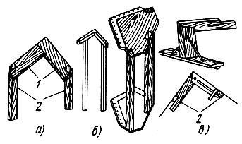
Пристосування для витягування лузгів, усенків і фасок: а-проста малка 1 і правила 2, б-шаблон в вигляді напівтерка, в-шарнірний шаблон і правила

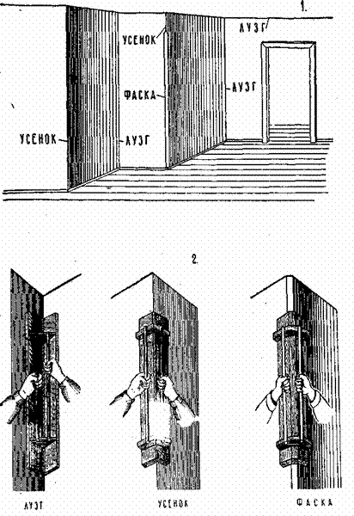
Витягувати кути можна за допомогою рейки, яку прикріплюють до стіни гіпсовим розчином, або фасонних (кутових) півтерків. У першому випадку рейку кріплять так, щоб вона висувалася за кут на товщину штукатурки. Стіну обштукатурюють так, щоб накривка була врівень з рейкою. Коли розчин стужавіє, рейку переносять на обштукатурену поверхню й довершують формування кута. Правильність кута перевіряють виском і правилом.
Усенки повинні бути абсолютно рівними, суворо вертикальними або горизонтальними. Усенки до того ж повинні бути гострими. Для натирання усенков застосовують звичайні напівтерки або більш продуктивні фасонні напівтертки, а іноді спеціальні малки та шаблони. Щоб усенки були чистішими, при їх остаточній обробці штукатурку накривають розчином, приготовленим на дрібному піску. Процесс обробки цих елементів полягає в наступному. Завдавши на поверхню грунту розчин, приступають до попереднього натирання усенків. Якщо розчин підсох, при натиранні усенка його змочують водою. При необхідності деякі місця підмазують розчином і вдруге притираютнапівтерком. Потім наносять накривку, розрівнюють її і вдруге натирають великим і підправляють малим напівтерком. Натиранняусенків виконують так: Спершу натирання ведуть по грунту,приставляючи напівтерток то з однієї, то з іншого боку, підмазуючи розчином необхідні місця. Коли усенок виконаний з потрібною точністю, на штукатурку наносять накривочний розчин, розрівнюють його і додатково натирають напівтеркоми.
Коли для натирання усенків застосовують фасонні напівтерки їх приставляють до усенків, роблять натиск потрібної сили і рухають ними то вниз, то вгору, притискаючи то до однієї, то до іншої сторони стіни. Щоб точно виконати усенки, при оштукатурюванні прибивають на одну стіну вистругану рейку, по кромці якої розрівнюють розчин. Це відразу оформляє точний усенок.
Остаточне виправлення усенків виконують за допомогою маленьких напівтерків

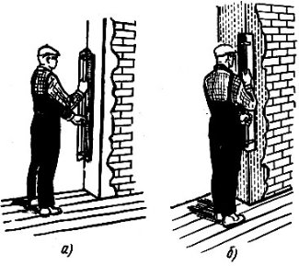

Застосування різних малок і шаблонів для витягування, усенків дає можливість відразу, без додаткових виправлень отримати точний елемент. Витягування виконують за попередньо навішеним правилами. Якщо розчин місцями не заповнить простір між поверхнею стіни і правилами, то ці дефекти виправляють після зняття правил. Чим точніше виконано усенки тим красивіше виглядає оброблене приміщення.
Зазвичай усенки - це гострий кут, який часто пошкоджується, тому його притупляють, роблячи округлення або ж прибираючи фаску.
2.Закріплення нового матеріалу: ( 13⁰⁰⁻14³⁰)
1. Безпека праці при виконанні обштукатурюванні усенків
2. Пояснити організацію робочого місця при виконанні обштукатурюванні усенків
3. Назвати інструменти, які потрібні при виконанні обштукатурюванні усенків?
4. Пояснити, що таке усенки?
5. Пояснити, за допомогою чого можна витягувати усенки?
6. Пояснити, яким інструментом перевіряють правильність роботи ?
7. Пояснити, які повинні бути усенки?
8. Пояснити, що застосовують для натирання усенків?
9 Пояснити, який використовують пісок для накривки поверхні?
10. Пояснити, технологію обштукатурювання усенків.

Тестові завдання.
(дописати речення)

1.Зовнішній кут стіни…
2.Пристосування за допомогою чого витягують кути…
3.Рейки прикріпляють по стін… розчином.
4.Правильність кута перевіряють за допомогою…
5.Усенки, повинні бути абсолютно рівними, суворо…
6.Для натирання усенків застосовують…
7.Для накривки використовують розчин приготовлений на…
8.Коли наносять накривку її розрівнюють і натирають…
9.Які ще застосовують напівтерки для натирання усенків…
10.Працювати потрібно в рукавицях та…

3.Видача домашнього завдання: дати письмово відповіді на запитання.

Відповіді надсилати 07.04 з 13⁰⁰⁻14³⁰на вайбер 0509972692 та електронну пошту Ludmilavv25@gmail.com

Майстер виробничого навчання Л.І.Введенська

ТЕХНОЛОГІЧНА КАРТА
Оштукатурювання усенка

Ескіз |  | Найменування робіт | Інструменти, обладнання | Технологічний процес
 |  | - Підготовка цегляної поверхні.  - Зрубування розчинових напливів, змочування поверхні.  - Провішування поверхні.  - встановлення марок, маяків.  - Приготування розчину.  - Накидання розчину.  - Вирівнювання розчину. | - Штукатурна лопатка.  - Ківш.  - Півтерок.  - Фасонний пів терок.  - Терка.  - Висок.  - Щітка.  - Відро.  - Штукатурний ящик. | Спочатку наносять шар обризгу з цементно-пісчаного розчину, якому дають змогу схватитися. Через 1 – 1,5год наносять ґрунт в один або декілька шарів і розрівнюють півтерком. Після затвердіння першого шару наносять другий та ретельно розрівнюють і вироблюють лузг фасонним півтером. Потім наносять накривку, розрівнюють і затирають теркою.
 |  |  | Матеріали
- Вода.
- Цемент.
- Пісок.
Трудові затрати | Технічні умови |  | Критерії оцінок | Безпека праці
Роботу виконують два штукатура:  1штукатур – 4 розряду;  1 штукатур – 3 розряду  Нвр – 0,51.  Перевідний кооф. 4,0.  Нвр.уч. – 2,04 | Товщина штукатурного шару не повинна перевищувати 20мм.  Розчин для накривки необхідно готувати з дрібного піску, просіяного через сито з отворами 1,6х1,6мм.  Штукатурний шар повинен міцно триматися на поверхні і зчіплюватися один з одним.  В штукатурці не допускаються тріщин, горбочків, раковин, грубо затертої поверхні.  Відхилення лузга від горизонталі або вертикалі на всю довжину елемента не більше 4мм. |  | Організація робочого місця.  Дотримання правил техніки безпеки.  Дотримання технологічного процесу.  Відповідність розчину заданого зразка.  Якість робіт.  25 балів – 5  20 балів – 4  15 балів – 3 | При роботі з розчинами і матеріалами категорично забороняється брати їх голими руками. Працювати рекомендується в рукавичках. Ручки терок повинні бути влаштовані так, щоб у них вільно проходила рука, одягнена в рукавицю. Ручки інструментів повинні бути гладкими, всі ударні інструменти - міцно насаджені і заклинені. При роботі з бучардой або троянки треба надягати захисні окуляри

Опорний конспект
Опорядження усенків
Підготовка поверхні для виконання усенків

Приготування розчину

Перевірка якості кута
Затирання розчину
Надання форми кутовим шаблоном
Нанесення розчину для усенків

